교육훈련신청서(환급과정 신청시만 작성)

※ 모든 주소는 “도로명”으로 표기해주시기 바랍니다.
사업자등록증  위탁자(법인명) |  |  |  |  |  |  |  |  | 고용보험관리번호 |  |  | (기재 생략가능)
사업자등록증  사업장 주소 |  |  |  |  |  |  |  |  |  |  |  | 대표자
사업자등록번호 |  |  |  |  |  |  | 업 태 |  |  |  |  | 종 목
훈련기관명  (훈 련 장 소) |  |  | 한국화재보험협회 부설 방재시험연구원
신청자(사)의  교육담당부서 |  |  |  |  | 신청사의  교육담당자 |  |  |  |  | HP |  |  |  | Fax
 |  |  |  |  |  |  |  |  |  | E-mail :
훈  련  생 | 번호 | 성 명 | 직위 | 소속부서 |  | 주민등록번호  (생년월일과 성별까지) |  |  |  | 훈련과정명 |  |  | 훈련기간 |  |  |  |  | 훈 련 비
훈  련  생 | 1
 |  |  |  |  |  | E-mail : |  |  |  |  |  |  | 휴대폰 :
훈  련  생 | 2
 |  |  |  |  |  | E-mail : |  |  |  |  |  |  | 휴대폰 :
훈  련  생 | 3
 |  |  |  |  |  | E-mail : |  |  |  |  |  |  | 휴대폰 :
* 권유자 ※ 한국화재보험협회 및 방재시험연구원 직원의 권유로 교육에 참석하시는 경우 권유자 이름을 기재해 주세요
※ 교육실시 및 홍보를 위해서 고유식별정보(주민등록번호, 연락처 등)의 수집 및 이용에 동의하여 주시기 바랍니다.
[동의합니다. ]

【교육 안내】
1. 교육 신청
가. 교육예약 신청의 기본입력사항란을 입력하신 후 수정부분에 들어가셔서 교육훈련신청서 양식을 다운받아 확인하신 후 주민등록번호 앞자리 6자리와 성별 구분까지 기재하신 후 팩스로 송부하여 주시기 바랍니다.
나. 보내실 곳 : 한국화재보험협회 부설 방재시험연구원 교육사업팀
FAX: 031-887-6630, TEL: 031-887-6631~6634, (경기 여주시 가남읍 경충대로 1030)
다. 수강접수는 선착순입니다. (인원초과 시 조기 마감될 수 있습니다.)

2. 교육비 납부
가. 입금시 : 교육개강 2일전까지, 법인카드시 : 당일 현장 납부
나. 교육비 입금은 교육생의 혼동을 피하기 위하여 필히 다음의 예)와 같이 의뢰인을 법인명과 교육생명을 함께 적어 입금하여 주시기 바랍니다. 예) 의뢰인: 법인명(홍길동)

다. 온라인 입금은 아래 계좌로 해주시고 영수증은 별도요청건 외 교육종료일 온라인 발급해
드립니다.
국민은행 이천지점 : 677201-01-278203 (예금주 : 사)방재시험연구원)
농 협 남천지점 : 317-0002-2271-11 (예금주 : 사)방재시험연구원)
라. 본 교육에는 부가가치세가 부과되지 않습니다.

3. 교육 준비 및 취소
가. 본 교육은 합숙교육이며, 개인세면도구(칫솔,치약,면도기 등) 일체 및 간편복을 지참하여 주시기 바랍니다.
나. 취소하실 경우에는 교육시작 5일 전까지 전화로 교육담당자에게 알려 주시기 바랍니다.
다. 교육입소 후 중도 퇴소시 교육비는 반환되지 않습니다.
라. 교육과정의 첫날 강의시작시간은 09:30분과 10:00시입니다. 09:30분 시작과정은 09:20분까지,
10:00시 시작과정은 09:50분까지 입실하신 후 교육안내 받으시기 바랍니다

4. 교육장 오시는 길
가. 버스 : 동서울터미널(서울↔충주, 장호원 방면) 또는 그 외 터미널에서 버스를 타고 태평리에서
하차 하신 후 택시를 타고 방재시험연구원에 도착 (택시요금: 약 4,500원)
나. 개인차량 : 영동고속도로 이천T/G에서 나와 3번국도를 타고 장호원방향으로 약13km 진행
(약도 1참조)
다. 출·퇴근버스 : 서울지하철2호선 잠실역 2번출구로 나오셔서 대기하셨다가 승차
2000관광이며 차량앞쪽 상단 “방재시험연구원”으로 안내하는 관광버스(약도 2참조)
- 출발시간(월: 07:15분, 화~금: 06:55분)
- 경강선 곤지암역 경유함으로 환승정차구역에서 탑승하차 가능

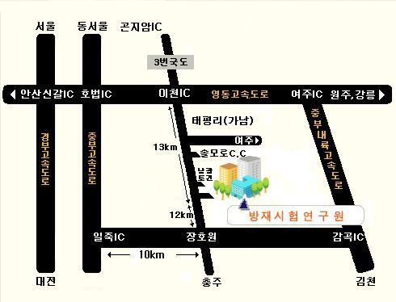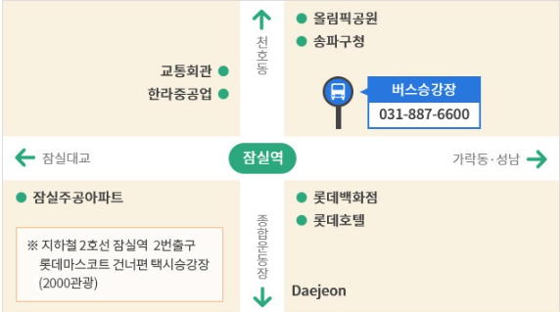

[약도 1] [약도 2]

